FORMAT LAPORAN PAKTIKUM DASAR PEMROGRAMAN
Percobaan 1 - Penerapan IF dan IF-ELSE untuk Mencetak KRS
- Membuat File baru & Menulis kode sesuai ketentuan
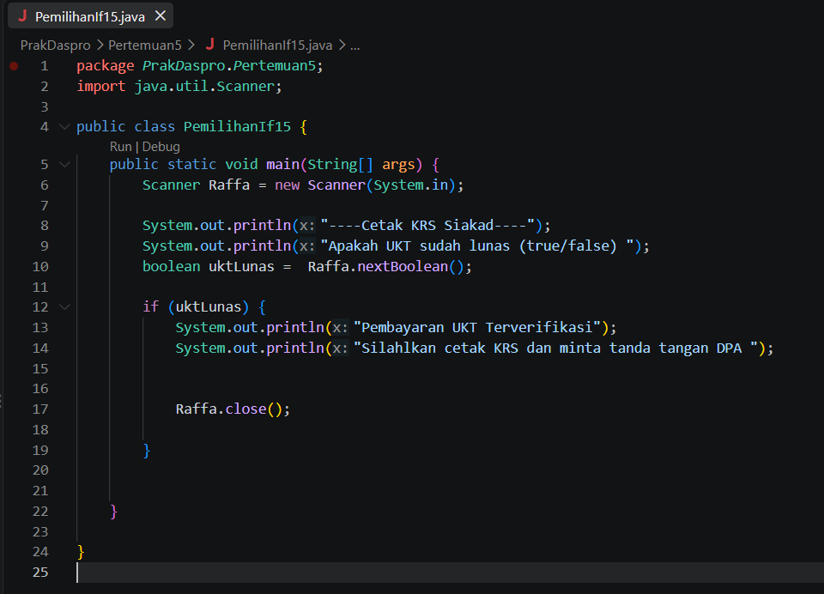
- Hasil output dari kodingan
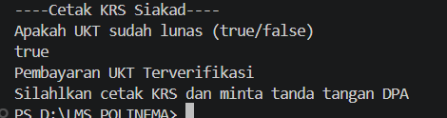
Pertanyaan & Jawaban
- Nilai apa yang harus dimasukkan agar kedua baris di dalam blok IF ikut tercetak? Jelaskan mengapa hanya nilai tersebut yang diterima!
- Nilai true, Karena blok if (uktLunas) hanya akan jalan kalau kondisinya bernilai benar (true). Kalau diisi selain itu, perintah cetak di dalam kurung kurawalnya bakal dilewati komputer.
- Jalankan program, lalu masukkan false. Baris mana saja yang tercetak dan baris mana yang tidak? Jelaskan alur eksekusinya ketika kondisi IF bernilai false!
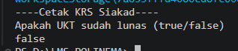
- Yang tercetak: Cuma judul awal sama teks pertanyaan input saja. Dua baris pesan verifikasi KRS tidak ikut keluar.
- Alurnya: Karena variabel bernilai false, syarat di if tidak terpenuhi. Jadi Java langsung melompati isi kurung kurawal if dan program selesai gitu aja tanpa nampilin apa-apa lagi.
- Jalankan program, lalu masukkan TRUE (huruf kapital) dan ya. Apa yang terjadi pada masing-masing input? Jika program berhenti dengan error, jelaskan penyebabnya!
- Kalau diisi “TRUE”: Tetap jalan normal. Java tidak mempermasalahkan huruf besar atau kecil khusus buat kata true/false.
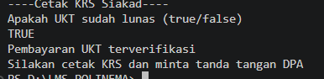
- Kalau diisi “ya”: Program langsung error (crash), Penyebabnya karena Scanner nextBoolean() cuma mau nerima kata true atau false, sedangkan kata ya bukan tipe data boolean di Java.
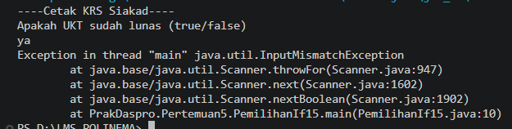
- Sistem perlu memberikan informasi apabila pengguna memasukkan nilai false, maka terdapat keluaran “Registrasi ditolak. Silakan lunasi UKT terlebih dahulu”. Modifikasi program tersebut dengan menambahkan struktur ELSE, , lalu tunjukkan hasil run untuk input true dan false!
- Codingan yang di tambahkan else :
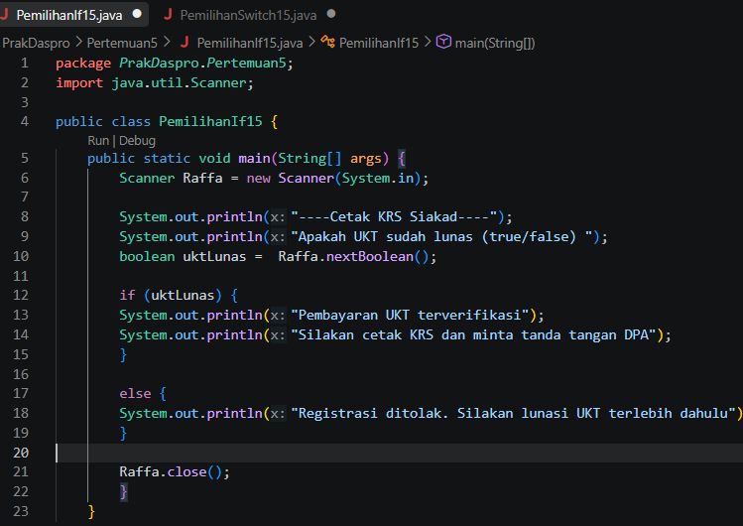

- Hasil OutputTrue
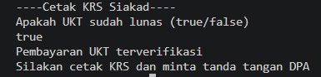
- Hasil Output False
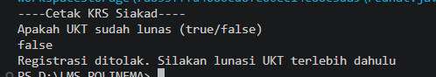
Percobaan 2 - SWITCH-CASE untuk Mencetak KRS
- Membuat File baru & Menulis kode sesuai ketentuan
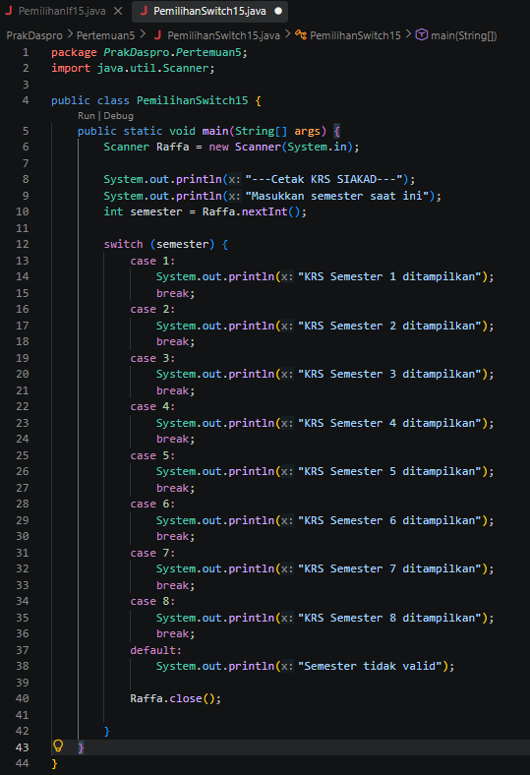
- Hasil output dari kodingan
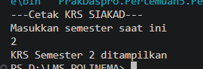
Pertanyaan & Jawaban
- Hapus perintah break; pada case 5, lalu compile dan jalankan kembali program dengan masukan 5. Tuliskan keluaran yang muncul, lalu jelaskan apa fungsi break pada struktur SWITCH-CASE berdasarkan hasil percobaan Anda! Kembalikan kode seperti semula setelah selesai
- Kodingan yang di hapus pada bagian break
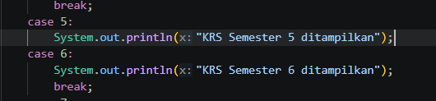
- Hasil output bila di compile
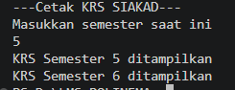
- Fungsi break : Buat ngerem atau langsung keluar dari blok switch setelah case yang dicari ketemu. Kalau tidak ada break, program bakal kelewatan sampe ngejalanin case di bawahnya walaupun angkanya beda.
- Jalankan program dengan masukan 10, lalu dengan masukan 0. Apa keluaran yang muncul pada kedua percobaan tersebut? Berdasarkan hasil itu, jelaskan peran default dan apa yang akan terjadi pada program jika bagian default dihapus!
- Dua-duanya bakal nampilin tulisan: Semester tidak valid karena tidak ada case 10 ataupun 0 dalam kodingan sehingga akan di arahkan ke default karena tidak ada di dalam list case nya.
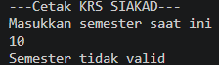
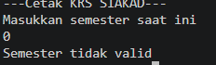
- Peran default: Sebagai cadangan buat nangkep input angka yang tidak ada di daftar case 1 sampai 8.
- Kalau dihapus: Waktu kita masukin angka selain 1–8, program akan diam aja dan tidak nampilin output apa pun
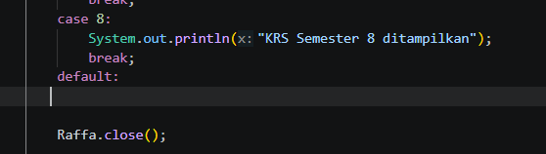
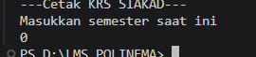
- Ganti tipe data variabel semester menjadi double, lalu compile programnya. Apakah program berhasil dicompile? Tuliskan pesan error yang muncul dan jelaskan penyebabnya. Sebutkan tipe data apa saja yang boleh digunakan sebagai ekspresi pada switch!
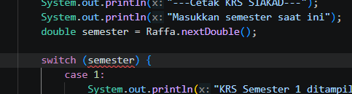
- Hasil: Error, tidak bisa dicompile.
- Pesan error: Cannot switch on a value of type double.
- Penyebab: Perintah switch di Java tidak membolehkan angka desimal/koma (double/float) karena nilainya tidak pasti bulat.
- Tipe yang boleh: byte, short, char, int, String, dan enum.

- Buat file baru dengan nama PemilihanIfElseNoPresensi.java. Ubah program cetak KRS yang menggunakan SWITCH-CASE tersebut ke dalam bentuk IF - ELSE IF - ELSE, dengan ketentuan keluaran program harus sama persis dengan versi SWITCH-CASE, termasuk untuk masukan yang tidak valid. Menurut Anda mana yang lebih mudah dibaca untuk kasus ini, dan mengapa?
- 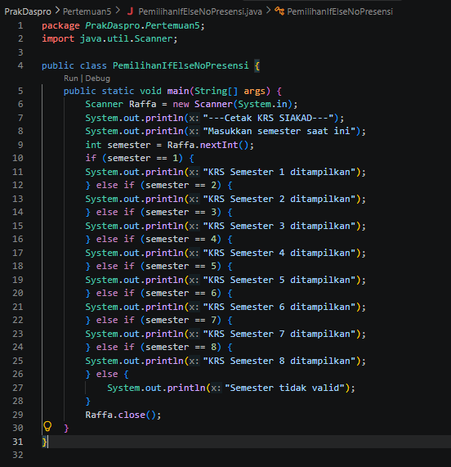
- Lebih enak dibaca pakai SWITCH-CASE. Karena variabel semester cuma perlu ditulis sekali di atas, kodenya kelihatan jauh lebih rapi dan kita tidak perlu capek ngetik semester ==
berulang-ulang di tiap baris.
Tugas 3
- Mengubah kode sesuai arahan dan yang di minta oleh Jobsheet
- 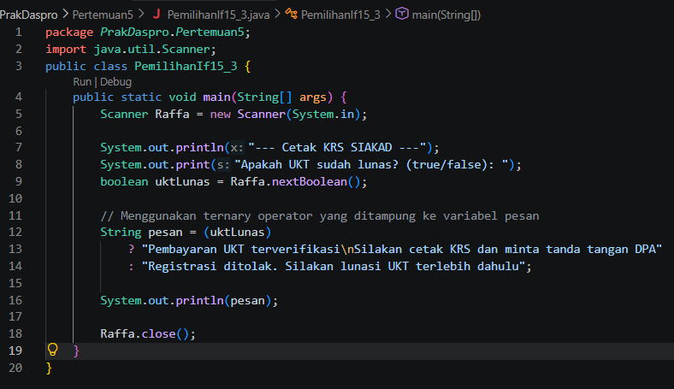
- 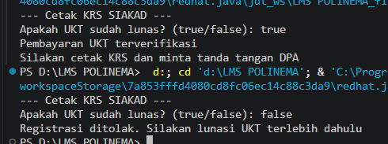
Kapan Ternary Operator lebih baik digunakan dibanding IF-ELSE, dan kapan sebaiknya tidak?
  - Kapan lebih baik dipakai: Pas kondisinya simpel, cuma ada dua pilihan nilai (benar atau salah), dan tujuannya langsung buat ngisi nilai ke satu variabel dalam satu baris ringkas.
  - Kapan sebaiknya tidak dipakai: Pas logikanya panjang, cabangnya banyak (bertingkat-tingkat), atau di dalam bloknya ada banyak baris proses hitung-hitungan. Kalau dipaksain pakai ternary, kodenya malah jadi ruwet dan susah dibaca.

- Membuat kode program dari flowchart yang di berikan
- 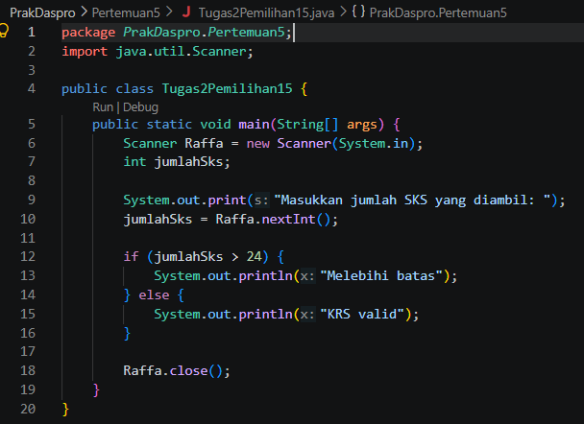
- Hasil Output dari kodingan
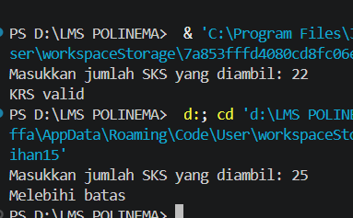
- Mengimplementasikan studi kasus sebelumnya di ubah menjadi sebuah program java dengan ketentuan yang telah di tentukan.
- Sistem Parkir, menggunakan struktur IF-ELSE
- 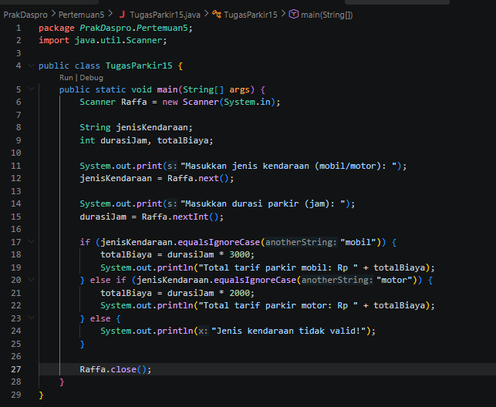
- Output dari kode yang telah di buat sesuai ketentuan
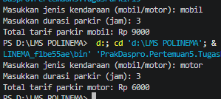

- Mesin Antrean Akademik, menggunakan struktur pemilihan SWITCH-CASE
- 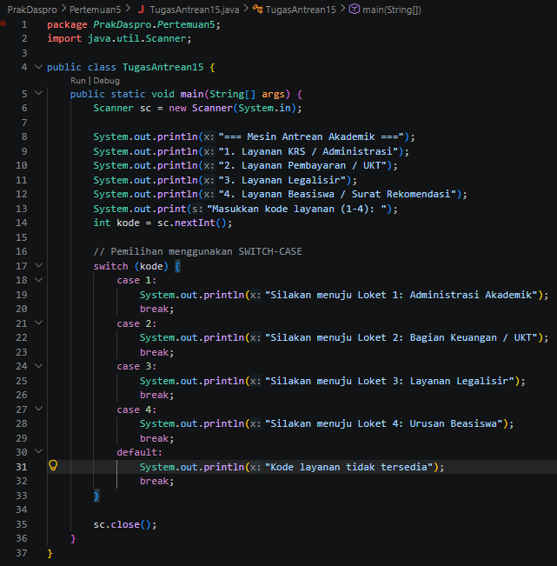
- Output dari kode yang telah di buat sesuai ketentuan
